# Настройка облачного стенда

В инструкции Х – число от 1 до 25 - это номер команды

1. Открыть сайт bpmOnline

<https://X-0738180-sales-enterprise-demo.bpmonline.com>

1. Открыть дизайнер системы. Нажать в



1. Перейти в раздел *Системные* *настройки*
2. Найти настройку *Префикс названия объекта*  и ввести значение NXT (N1T,N2T,N23T…).

И сохранить настройку.

1. Найти настройку *Издатель* и ввести значение NXT (N1T,N2T,N23T…).

И сохранить настройку.

1. Открыть конфигурацию

<https://X-0738180-sales-enterprise-demo.bpmonline.com/0/dev>

1. Добавить пакет

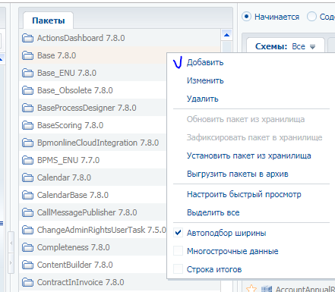

1. Настроить пакет. Название NXT_Package. Нажать ОК.

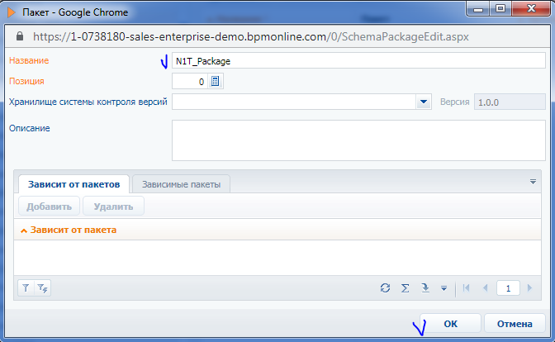

1. Открыть пакет командой Изменить

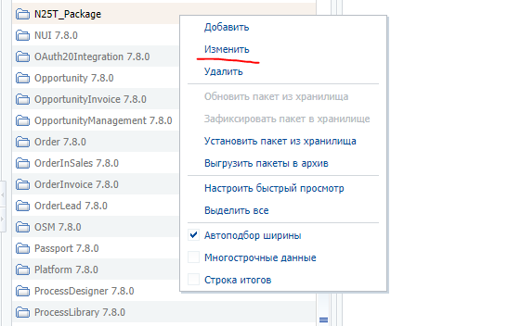

1. Добавить пакет, от которого будет зависеть наш пакет

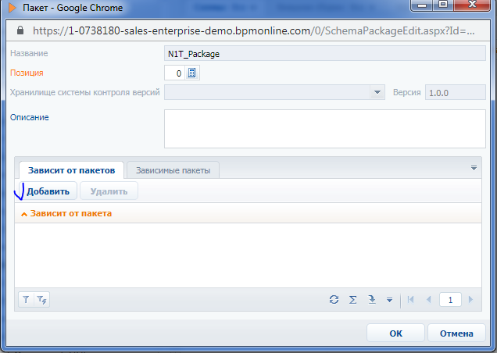

1. Добавить зависимость от пакетов ProductCore и Portal. Нажать ОК

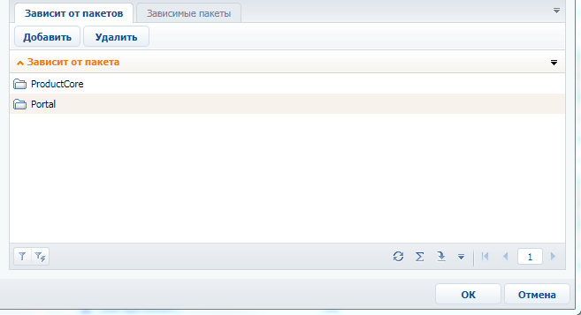

1. Настроить текущий пакет. Перейти в дизайнер системы. В разделе Системные настройки найти настройку *Текущий пакет* и выбрать созданный пакет. сохранить настройку.
2. Стенд настроен